RG-PRI-02-03

VERSIÓN 6



Colegio “Villa de las Flores” S.C.

“Ofreciendo una formación integral para toda la vida”

www.cvf.edu.mx

**PLAN DE CLASE/NOTA TÉCNICA**

**NIVEL: PRIMARIA**

**1.- NOMBRE DEL PROFESOR: ORTEGA HERVER CRIS FERNANDA GRADO: 6º GRUPO: “A”**

**2.- ASIGNATURA:** VIDA SALUDABLE

**3.- TRIMESTRE:** SEGUNDO

**4.- SEMANA:** DEL 28 DE NOV AL 02 DE DIC

* Jueves 01 de diciembre

**5.- TIEMPO:** 50 MIN

**6.- TEMA: Actividad OCEA (por mí y todos mis amigos)**

**7.- PROPÓSITOS:** acordar contenidos, formas y productos de trabajo, a fin de establecer una responsabilidad conjunta para el desarrollo de la línea Vida saludable. Realizar un diagnóstico de algunos factores que determinan la salud en los ámbitos individual, escolar, familiar y comunitario, con el propósito de tomar decisiones conjuntas para el mejoramiento del autocuidado y el desarrollo de entornos saludables en la escuela.

**8.- COMPETENCIA:** A identificar la importancia de comunicarnos, organizarnos y colaborar con los compañeros, para tomar acuerdos en común en relación con la prevención de accidentes.

**9.- APRENDIZAJE ESPERADO:** busque, evalué y sistematice información de distintos orígenes o naturaleza, obtenida en la escuela, la casa o en otros medios a los que tenga acceso asimismo, lo motiva a pensar, reflexionar, argumentar, analizar y sintetizar información respecto de los estilos de vida. Reconocer los componentes de la canasta básica y su importancia en la alimentación.

**10.- CONTENIDOS:** alimentación, hábitos de higiene, cuidado personal y estado emocional.

**11.- RECURSOS: guía Santillana, plataforma del colegio.**

**12.- MATERIALES: cuaderno, colores, hojas.**

**13.- IMPLEMENTACIÓN DE ACCIONES DEL P.E.M.C.**

**14.- INICIO:** trabajaremos con la ficha 21 del compendio de OCEA.

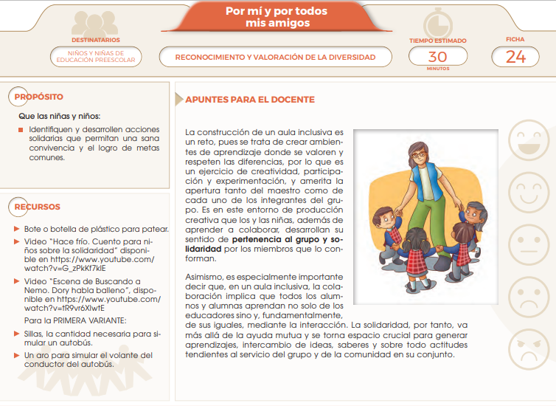

**15.- DESARROLLO:** se le brindará la información del juego “bote pateado.

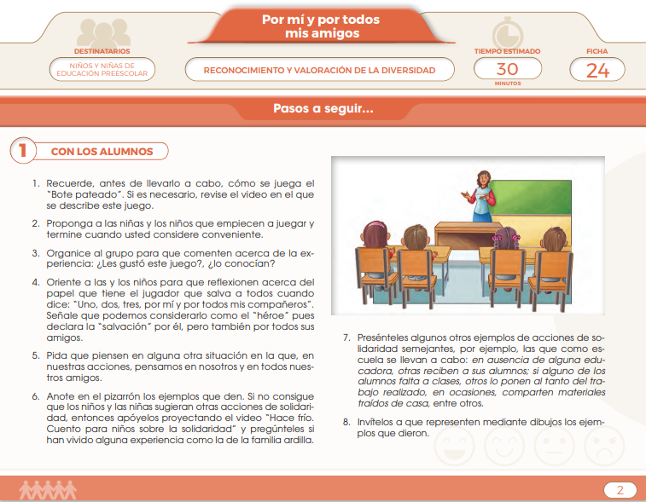

**16.- CIERRE:** copiaremos el siguiente resumen en el cuaderno**.**

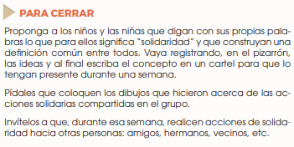

**Actividad y Tipo de organización: Individual ( ) Equipo ( ) Grupal ( )**

* En caso de que de tiempo realizaremos la segunda variante que consiste en una actividad en el patio.
* 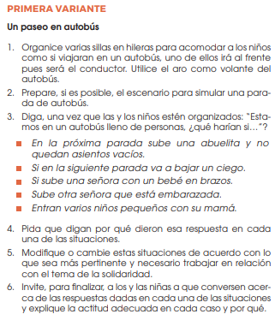

**17.- EVALUACIÓN: Autoevaluación ( ) Coevaluación (x) Heteroevaluación ( )**

* **ACTITUDINAL:** toma conciencia de la importancia de pensar en los demás.
* **CONCEPTUAL:** identifica de manera clara lo que es la empatía.
* **PROCEDIMENTAL:** aplica lo aprendido en los casos de las actividades.

**18.- TAREA:** no hay tarea.

RG-PRI-02-03

VERSIÓN 6



Colegio “Villa de las Flores” S.C.

“Ofreciendo una formación integral para toda la vida”

www.cvf.edu.mx

**PLAN DE CLASE/NOTA TÉCNICA**

**NIVEL: PRIMARIA**

**1.- NOMBRE DEL PROFESOR: ORTEGA HERVER CRIS FERNANDA GRADO: 6º GRUPO: “A”**

**2.- ASIGNATURA:** ESPAÑOL

**3.- TRIMESTRE:** SEGUNDO

**4.- SEMANA:** DEL 28 DE NOV AL 02 DE DIC

* Viernes 02 de noviembre.

**5.- TIEMPO:** 50 MIN

**6.- TEMA:** uso del guion largo y discurso directo e indirecto.

**7.- PROPÓSITOS:** Es que los estudiantes enfrenten desafíos que les permitan potenciar sus aprendizajes y desarrollar sus habilidades de lenguaje y comunicación. Con Vamos más allá, los docentes de la materia podrán reforzar de manera diferenciada los conocimientos de los estudiantes y ayudarles a que los pongan en práctica en diversas situaciones relacionadas con el mundo que los rodea.

**8.- COMPETENCIA:** Emplear el lenguaje para comunicarse y como instrumento para aprender • Identificar las propiedades del lenguaje en diversas situaciones comunicativas • Analizar la información y emplear el lenguaje para la toma de decisiones • Valorar la diversidad lingüística y cultural de México

**9.- APRENDIZAJE ESPERADO:** Emplea notas que sirvan de guía para la escritura de textos propios, refiriendo los datos de las fuentes consultadas.

**10.- CONTENIDOS:** hace inferencia sobre el propósito y los destinatarios del texto, hace referencia sobre el vocabulario y el sentido de las frases complejas.

**11.- RECURSOS:** Libro de español sm

**12.- MATERIALES:** lápiz, cuaderno, copias.

**13.- IMPLEMENTACIÓN DE ACCIONES DEL P.E.M.C.**

Mejorar el aprovechamiento en lectura y matemáticas en todos los grados y lograr que se cumpla con el plan de reforzamiento de 6°

**14.- INICIO:** continuando con el tema del “reportaje”, trabajarán con el subtema de la entrevista. Iniciaremos con la lectura del libro de español SEP, en las páginas 54 - 55.

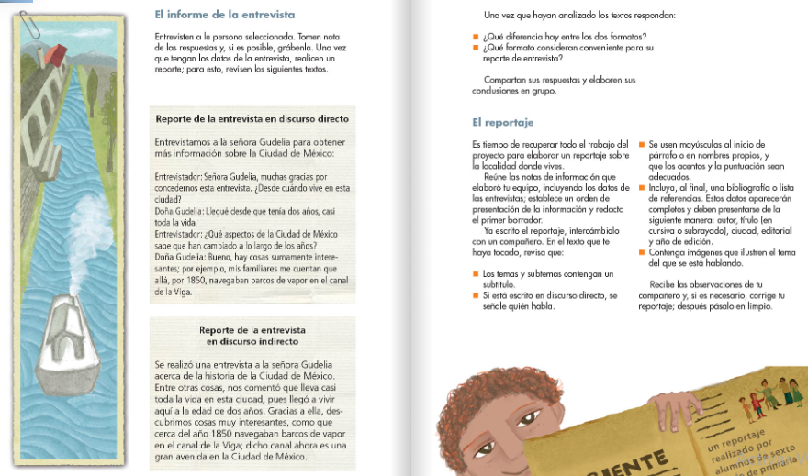

**15.- DESARROLLO:** posteriormente en el cuaderno de español realizaremos un breve resumen; iniciaremos colocando fecha, título y el aprendizaje esperado: **Emplea notas que sirvan de guía para la escritura de textos propios, refiriendo los datos de las fuentes consultadas.**

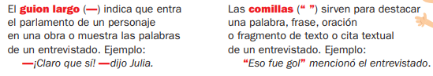

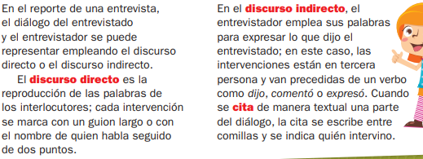

**16.- CIERRE:** posteriormente realizaremos las actividades que viene en la página del libro y la autoevaluación.

**Actividad y Tipo de organización: Individual (x) Equipo () Grupal ()**

* Posteriormente realizarán las actividades que se les proporcionaran en copias.

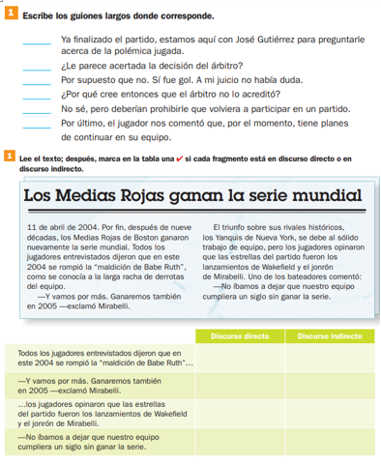

**17.- EVALUACIÓN: Autoevaluación ( ) Coevaluación (x) Heteroevaluación (x)**

Se revisaran de manera grupal sus ejercicios.

* **ACTITUDINAL:** se interesa por formular su entrevista para obtener la información pertinente.
* **CONCEPTUAL:** identifica las preguntas claves para realizar su reportaje.
* **PROCEDIMENTAL:** elabora su entrevista cumpliendo todos sus puntos.

**18.- TAREA: no hay tarea.**

RG-PRI-02-03

VERSIÓN 6



Colegio “Villa de las Flores” S.C.

“Ofreciendo una formación integral para toda la vida”

www.cvf.edu.mx

**PLAN DE CLASE/NOTA TÉCNICA**

**NIVEL: PRIMARIA**

**1.- NOMBRE DEL PROFESOR: ORTEGA HERVER CRIS FERNANDA GRADO: 6º GRUPO: “A”**

**2.- ASIGNATURA:** CIENCIAS NATURALES

**3.- TRIMESTRE:** SEGUNDO

**4.- SEMANA:** DEL 28 DE NOV AL 02 DE DIC

* Jueves 01 de diciembre.

**5.- TIEMPO:** 50 MIN

**6.- TEMA: fosilización y estratificación**

**7.- PROPÓSITOS:** Participen en el mejoramiento de su calidad de vida a partir de la toma de decisiones orientadas a la promoción de la salud y el cuidado ambiental, con base en el consumo sustentable.

**8.- COMPETENCIA:** Comprensión de fenómenos y procesos naturales desde la perspectiva científica • Toma de decisiones informadas para el cuidado del ambiente y la promoción de la salud orientadas a la cultura de la prevención • Comprensión de los alcances y limitaciones de la ciencia y del desarrollo tecnológico en diversos contextos.

**9.- APRENDIZAJE ESPERADO:** Explica que los seres vivos y el medio natural han cambiado a lo largo del tiempo, y la importancia de los fósiles en la reconstrucción de la vida en el pasado.

**10.- CONTENIDOS:** Evidencias de la transmisión de características heredadas de padres y madres a hijas e hijos: complexión, color y forma de ojos, tipo de cabello, tono de piel.

**11.- RECURSOS: libro de ciencias naturales, guía Santillana.**

**12.- MATERIALES: libro, copias, cuaderno, lápiz, colores.**

**13.- IMPLEMENTACIÓN DE ACCIONES DEL P.E.M.C.**

**14.- INICIO:** comenzaremos con la lectura del libro de la página de la 53 – 62, realizaremos el siguiente resumen. Iniciando por colocar fecha, título y aprendizaje esperado: **Explica que los seres vivos y el medio natural han cambiado a lo largo del tiempo, y la importancia de los fósiles en la reconstrucción de la vida en el pasado.**

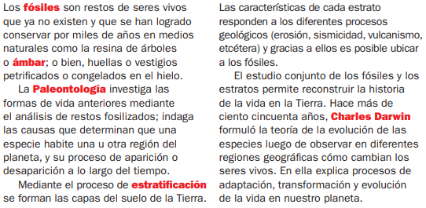

**15.- DESARROLLO:** responderemos las páginas del libro de ciencias naturales.

**16.- CIERRE:** realizaremos las siguientes copias.

**Actividad y Tipo de organización: Individual (x) Equipo ( ) Grupal ( )**

Resolverán los siguientes ejercicios que se les proporcionaran en copias.

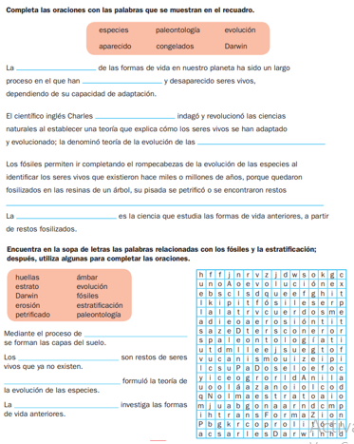

**17.- EVALUACIÓN: Autoevaluación ( ) Coevaluación (x) Heteroevaluación ( )**

* **ACTITUDINAL:** se interesa por conocer que es la fosilización.
* **CONCEPTUAL:** explica de qué manera se lleva a cabo este proceso
* **PROCEDIMENTAL:** construye su fósil de forma correcta.

**18.- TAREA: traer el material para hacer un fósil**

